1. Функциональный узел, вырабатывающий сигнал «логическая 1» или сигнал «логический 0» только на одном из своих выходах, в зависимости от кода двоичного числа на n входах
А) мультиплексор
Б) демультиплексор
В) шифратор
Г) дешифратор
2. Шифратор – зто узел __________________
3. Функциональный узел, который осуществляет управляемую коммутацию информации, поступающей по N входным линиям, на выход?
А) мультиплексор
Б) демультиплексор
В) шифратор
Г) дешифратор
4. Демультиплексор – узел _________________.
5. Определить функцию работы данной микросхемы:
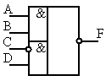
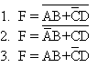
6.. Привести в соответствии название логической функции и ее УГО (функция «И») и представить таблицу её работы
А. 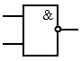 В. 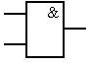 С. 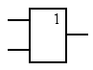
7. Что понимается под комбинационной схемотехникой?
А. Схема, выходной сигнал которой однозначно определяется комбинацией входных сигналов в данный момент времени.
Б. Схема, конечное состояние которой не зависит от входных сигналов
В.Схема, конечное состояние которой зависит от входных сигналов и её внутреннего состояния на данный момент времени.
8. Что называется сумматором?
А. Узел, выполняющий алгебраические действия.
Б. Узел, который используется для хранения и выдачи информации.
В. Узел, предназначенный для подсчёта импульсов, поступивших на вход

9. Какая логическая функция реализуется схемой:
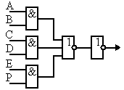
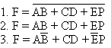
10.. Работу какого логического элемента описывает данная временная диаграмма?
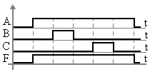
- логического элемента 3 И
- логического элемента 3 ИЛИ
- логического элемента 3 ИЛИ-НЕ

11. Какая функциональная схема изображена на рисунке ниже?
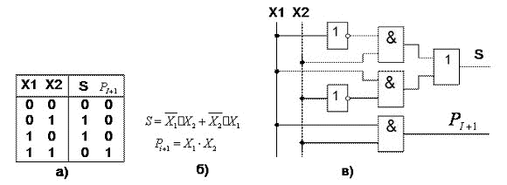

а) полный одноразрядный сумматор
б) одноразрядный полусумматор
в) многоразрядный сумматор

12.Схема и УГО какого устройства представлена на рисунке:
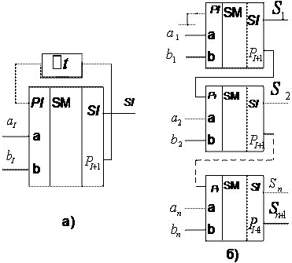
последовательнмногоразрядсумма

а) последовательный многоразрядный сумматор
б) параллельный многоразрядный сумматор с последовательным переносом
в) параллельный сумматор с параллельным переносом
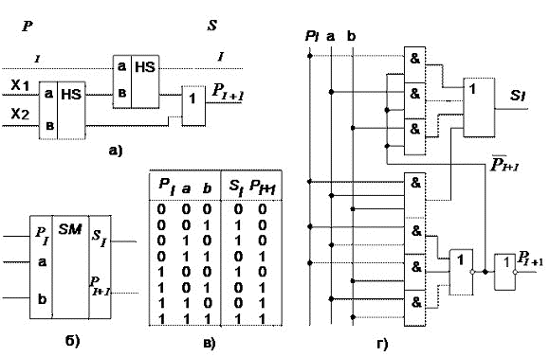
13. На каком рисунке представлено УГО шифратора?

рис.1 рис.2
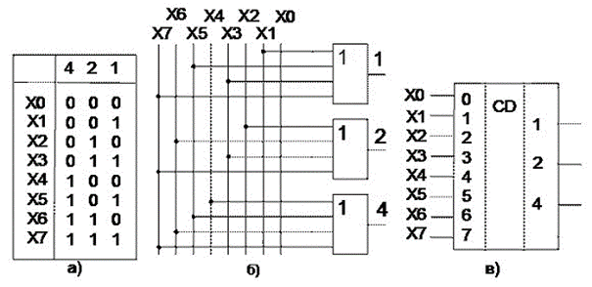

Рис.3

14. Функциональный узел, который сравнивает два числа на неравенство __________
15. Представьте УГО коммутатора «несколько входов -один выход» и укажите назначение его входов.

